2018年应用数学学院辩手在新生辩论会上获得亚军
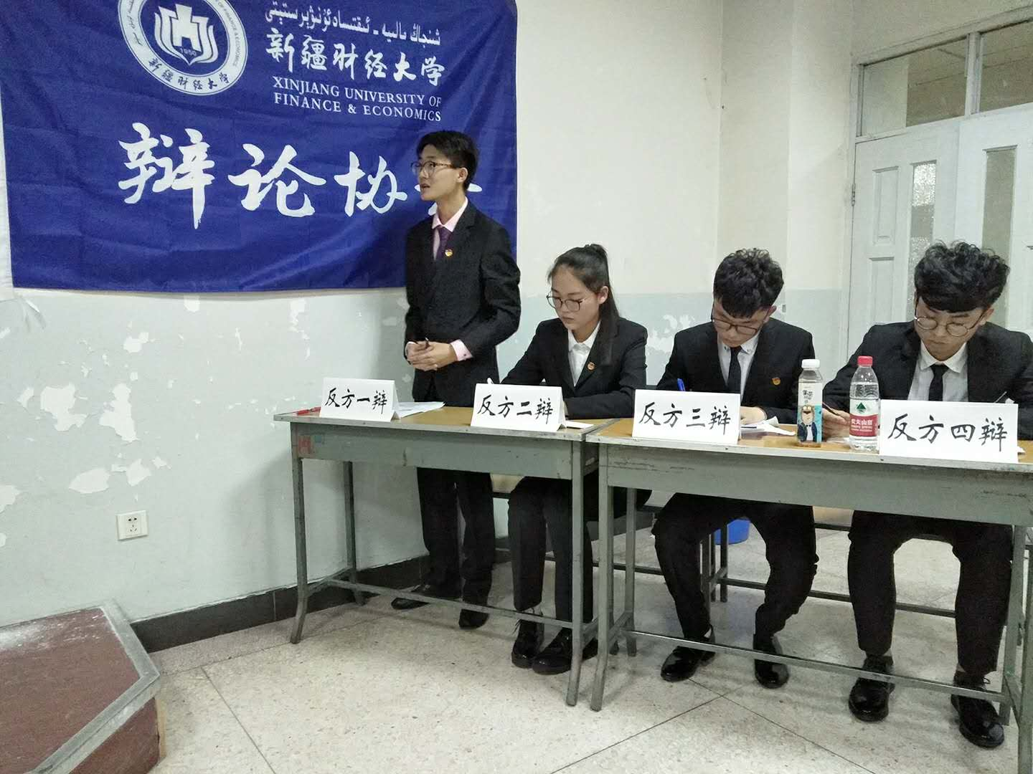
为了培养同学们的思辩能力和语言表达能力。4月13日晚九点30分，在1508教室，经济学院与应用数学学院的辩论赛正紧张激烈的进行着。
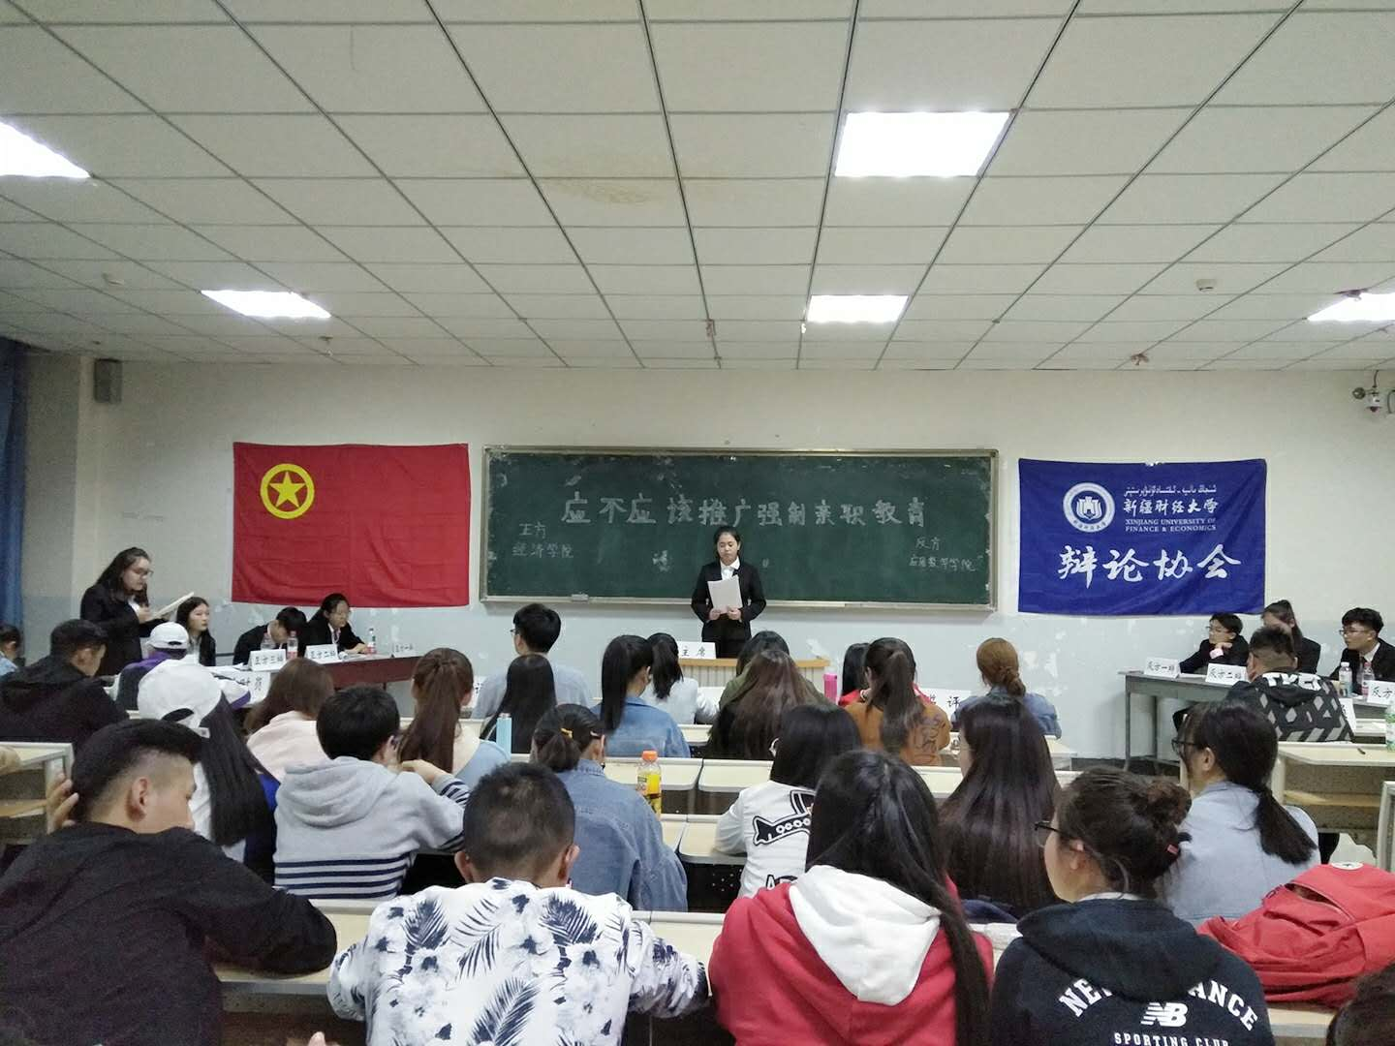
此次辩论赛的辩题是“应不应该推广强制亲职教育”。比赛开篇理论环节，双方都以实际实例和数据阐述了自己的观点。在随后的攻辩环节中，双方更是争锋相对，步步紧逼，现场气氛迅速升温，达到白热化阶段。随后，在评委对攻辩环节进行点评后，比赛进入了最高潮的自由辩论环节。这个环节是用短暂的“一问一答”方式来表达自己的观点，我方辩手反应迅速，逻辑思维清晰。
最后，通过四位辩手的不懈努力，我院获得了亚军。辩论不仅可以提高辩论者的口才，还锻炼了他们的合作能力与沟通技巧。

应用数学学院分团委
应用数学学院学生会
2018年4月13日

